

幸 福 日 记
时 间：2020.6.28 地 点: 杨柳树班 记 录：媛 媛
幸福  体验 | 内容 | 探索计划 | 观 察 记 录
自  主  探  索 | 分级阅读 | - 感受动物的天真可爱和诗歌的趣味性。  - 学会用诙谐的语调、有节奏的朗诵诗歌。  - 能仿编诗歌句式，创编新的诗歌。 | 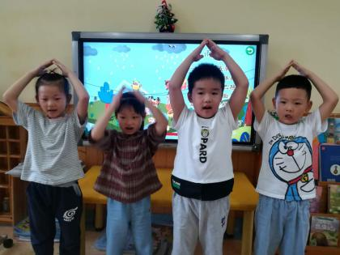  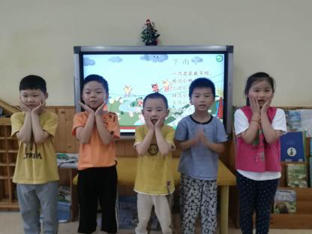  小朋友们，今天下雨了！下雨的时候，通常你都会做什么？钰然：下雨天穿上雨鞋，到外面水坑里玩儿。照轩：下雨天，不可以出去玩儿……那大家猜猜下雨天小动物们都会怎么样呢？一起来看看吧！诗涵：有一只老鼠；珂鸣：有六只小猪；若熙：有四只小猫；智俊：有五只小羊；翌仁：有三只小狗；宜萱：有两只小鸭子。哇，小朋友马上发现了很多的小动物了，那他们在干什么呢？一起来听听诗歌吧。我们想象一下，图片上还会有什么小动物？它们在干什么？谁可以仿照句子来说一说呢？积极分子铭泽、钰然、芃芃、刘锟等马上来尝试，最后让我们把儿歌加上动作一起登台展示吧！
自  主  探  索 | 探究数学 | - 乐意探究加减在生活中的运用。  2、能够熟练、正确的计算20以内的加减法。 | 有一个小朋友去文具店买了很多的东西，你知道他要付给收银员多少钱吗？请你帮他算算吧！瞧，积极分子芃芃、智俊、曦月、彦钦、锦秋、琦珺等马上来尝试，接着小朋友带了20元来超市，请你来帮他购买两样礼物吧。大家都争先恐后的上台来尝试，大家都很棒呢！表扬你们！  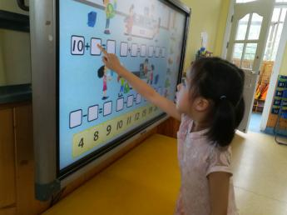  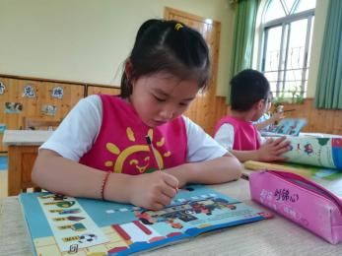  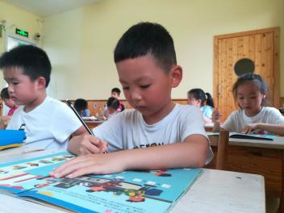
风  采  展  示 | 手指游戏 | 乐于探索  独立坚韧  自信快乐 | 风采展示开始啦！今天才艺展示的小主持人是活泼可爱的的苑逸，小宝贝表现越发的落落大方了，很棒。她首先邀请了第一位小明星张元为大家展示《小白小白》，宝贝展示的非常熟练，自我介绍也非常的完整，要是声音洪亮带你就更好了。第二名锦心上台了，宝贝带来了《乒乓球》，熟悉的手指游戏让大家和宝贝一起玩儿了起来。接着，刘锟落落大方的给大家带来《田里的番茄》，台风很棒，也得到了大家的一致好评,谢谢今天给大家带来精彩节目的小明星们，明天我们不见不散！
家 园 共 育
温馨提示：
1、周一风采展示的小明星有：李宜萱、刘若熙、周琦珺、沈诗涵、蒲雨欣，风采展示的主题是成语故事， 请宝贝们提前做好准备哦！
2、请今天风采展示的小朋友家长进行沟通。

